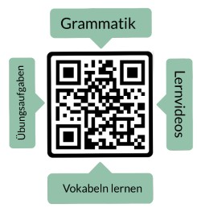**Prueba de vocabulario: “España: bloque1”**

**Nombre: ______________________**

Instrucciones: Traduce la palabra alemana al español.

|  |  |  |
| --- | --- | --- |
| ***Alemán*** | ***Español*** | ***puntos*** |
| **das Land** |  | **1** |
| **die Hauptstadt** |  | **1** |
| **die Sprache** |  | **1** |
| **der Einwohner** |  | **1** |
| **die Region** |  | **1** |
| **die Stadt** |  | **1** |
| **der Fluss** |  | **1** |
| **das Gebirge** |  | **1** |
| **die Insel** |  | **1** |
| **die Küste** |  | **1** |
| **das Klima** |  | **1** |
| **die Sehenswürdigkeit** |  | **1** |

puntos: _____ / 12

nota: _________________________

firma: __________________________________

|  |  |  |  |  |  |
| --- | --- | --- | --- | --- | --- |
| sehr gut | gut | befriedigend | ausreichend | mangelhaft | ungenügend |
| 12-11,5 | 11-10 | 9,5-8 | 7,5-6 | 5,5-3 | 2,5-0 |